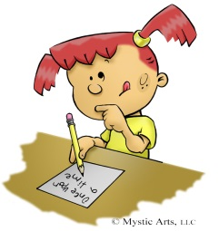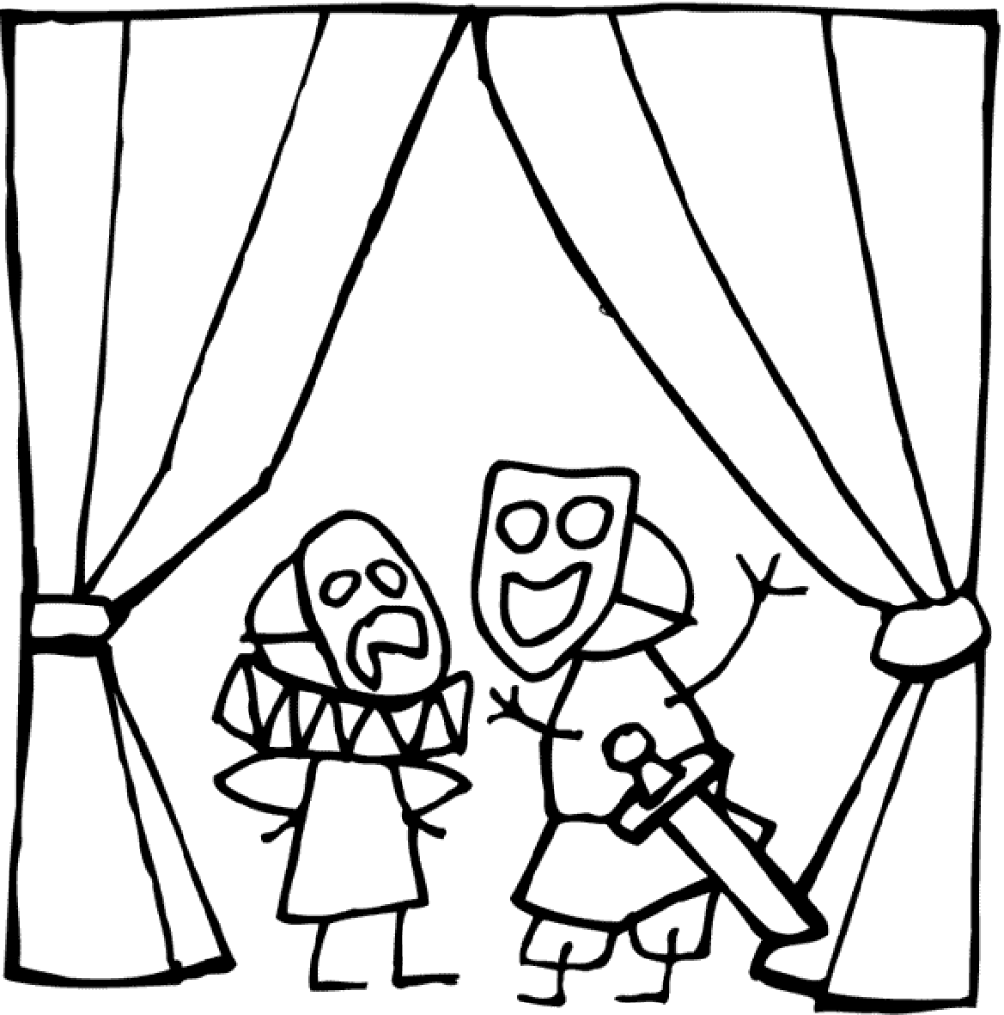
VECKOBREV V.7
Åter en vecka har gått och sportlovet börjar närma sig med stormsteg. Den här veckan har det vart nationella prov i svenska för sexorna, två i tisdags och två i trosdags. I tisdags fick därför sexorna tyvärr inte följa med på teater men femmorna var i väg och de tyckte att den teatern var bra.

Jag hade hoppats att få fortsätta med utomhusaktiviteter på idrotten men snön smälte och tövädret är ett faktum, därför har vi haft två idrottslektioner inomhus denna vecka. Nästa vecka så kommer idrotten att vara förlagd på hockeyplan med skridskoåkning om det finns förutsättningar för det annars så blir det inomhus även nästa vecka och de har då en lektion och den är på torsdag.

Nästa vecka ser ut som vanligt, utan schemaavikande aktiviteter. Fredagen är det dock studiedag och eleverna är lediga. Eleverna är lite dålig på att lämna in engelskaläxan i tid, den ska alltså vara inne på onsdagar men denna vecka hade jag bara fått tre stycken läxor inlämnade. Påminn gärna era barn om detta.

Vi har fått ut ett mail ang. en app som heter Periscope, detta mail bidrar till mycket oro hos oss lärare, jag bifogar mailet och ni får gärna ta upp det till diskussion hemma och hålla koll på om era barn bidrar till aktiviteter som bedrivs där, kanske främst genom att kolla på filmer och därigenom stödja en oroväckande utveckling.

Lite datum att hålla koll på:
- Den 19/2 är det studiedag, alltså ingen skola!
- Den 1/3 är det teaterdags igen i Söderhamn
- Den 3/3 är det bad på hällåsen, isvak för sexorna
- Den 7-11/3 Sportlov!

Viktiga nummer:
- Sjukanmälan till skolan görs på 0270420166
- Automatisk sjukanmälan görs på 0515-777617 (kom ihåg att sjukanmäla varje sjukdag).
(Ni får gärna skicka ett sms till mig vid sjukdom också/eller)
- Skolmobilen 0727043948
- Skolsköterska Kerstin 0702194683
Läxorna finns på baksidan
Veckans ord klass 5 (18/2)
Hjälpsam
Renhjordar
Hjältar
Hjärnan
Hjärtliga
Ridhjälmen
Hjulspåret
Hjärnskakning
Gjorde
Gjort
Gjuta
Gjutit

Veckans begrepp klass 6 (18/2)
Justerare – någon som är vald att läsa och kontrollera att ett protokoll från ett möte är rätt
Klassråd – möte i klassen där man diskuterar sådant som är viktigt för alla i klassen och i skolan
Kommun – ett område med invånare med gemensam vald styrelse som kan besluta om sådant som behövs i en kommun, t ex skola
Kommunfullmäktige – en person eller en grupp människor som är valda att bestämma i en kommun
Kommunikation – när vi delar tankar med varandra t ex pratar eller skriver (det kan också betyda hur vi reser, t ex med tåg eller bil)
Kommunpolitiker – en person som är vald att bestämma i kommuner
Kontokort – ett sätt att betala
Kursplan – här står det vad alla elever ska lära sig i skolan
Källa – en person som ger information om något, när man får informationen är det viktigt att också ta reda på vem som gett informationen så att man kan bedöma om det är sant eller falskt eller om den som informerar vill något speciellt med informationen
Lagar – regler som alla i ett land måste följa
Livslängd – hur många år en person lever
Läroplanen – skolans viktigaste mål

Läsläxa bokskåpet: den sjunde läraren av Mecka Lind (till den 17/2)

Engelska: till den 17/2

OBS! Nyhetsläxan utgår eftersom det är planeringsdag den 19/2.

Kolla gärna bloggen: www.stratjarasixten.blogg.se

Ha en bra helg allihopa!

